«Наш огород»
социально-значимый проект для детей второй младшей группы

Автор: Драган Инна Геннадиевна,
воспитатель МКДОУ детский сад №11

Продолжительность проекта:

5 месяцев (февраль 2019г.– июль 2019г.)

Тип проекта: социальный, познавательно - исследовательский, творческий.

Участники проекта: дети второй младшей группы, воспитатели, родители.

Возраст воспитанников: дети 3-4 лет.

Актуальность:
Формирование у детей ответственного отношения к природе – сложный и длительный процесс. Важным аспектом экологического воспитания является формирование элементарных умений правильного взаимодействия с растениями и животными, участие в деятельности по созданию для них нужных условий. Воспитание детей не станет экологическим, если уже в этом возрасте они не поймут: растению на окне нужна вода, попугаю в клетке — зерна и вода, березе на участке — вода, а воробьям зимой — крошки хлеба. Ознакомление с объектами природы, их частями, основными свойствами, наглядными способами функционирования в совершенно определенных условиях — это и есть формирование первоначальных экологических представлений, которые являются основой правильного отношения к живым существам, правильного взаимодействия с ними. Знание важно не само по себе, а для выработки дифференцированного видения объектов природы и возможности действовать с ними. Правильное отношение к живым существам, которое является конечным результатом, показателем экологической воспитанности, проявляется в этом возрасте лишь в добровольном и активном участии детей в совместной с взрослым деятельности, направленной на поддержание необходимых для обитателей зеленой зоны условий и на общение с ними. Такая деятельность должна быть окрашена положительными эмоциями малышей, активным восприятием всего того, что говорит и делает воспитатель.
Поэтому когда ребёнок познаёт мир, важно, чтобы в сферу его деятельности входили и объекты природы (комнатные растения, животные, природный материал), за которыми он мог бы наблюдать, ухаживать, эмоционально сопереживать им.
Общение с живой природой, её растительным и животным миром никогда не заменят самые лучшие фильмы и глянцевые иллюстрации журналов и книг.
Необходимо активизировать процесс познания природы через организацию поисково-познавательной деятельности.
Через экспериментирование, через труд, через взаимоотношения с другими людьми, через чувства и переживания ребенку легче познать окружающую природу, раскрыть для себя новые тайны.

Так возникла идея реализовать социально-значимый проект «Наш огород» с детьми и в тесном сотрудничестве с родителями воспитанников.

Цель:
Формирование у детей элементарных знаний о выращивании огородных культур, развитие познавательных интересов, формирование исследовательских навыков через вовлечение в практическую деятельность, воспитание у детей умения наблюдать, делать выводы.

Задачи:
Развивать любознательность, интерес к исследовательской деятельности, экспериментированию;
-Формировать представления о работах, проводимых в зимний, весенний, летний период в группе и огороде;
-Научить с помощью воспитателя сеять семена, садить лук;
-Формировать у детей знания о росте и потребности растений;
-Учить детей делать выводы на основе наблюдений;
-Формировать коммуникативные навыки;
- Развивать уверенность в своих возможностях;
- Развивать активность и самостоятельность;
-Расширять, обогащать, активизировать словарь детей;
-Воспитывать бережное и заботливое отношение к растениям;
-Способствовать развитию красоты природы и передаче ее через рисунок, лепку, аппликацию;
- Способствовать взаимодействию семьи и детского сада.

Предполагаемый результат:
В ходе реализации проекта у детей будут сформированы начальные представления, как вырастить зелёный лук и рассаду помидор на подоконнике, заложены основы познавательно - исследовательской деятельности, воспитаны такие качества как: трудолюбие, любознательность, умение испытывать радость и удовлетворение от совместной деятельности, от собственной полезности и нужности.
Этапы внедрения проекта:

Этапы работы над проектом | Содержание работы | Деятельность воспитанников | Деятельность педагога
1. Предпроектный этап | Определение темы | Участие в беседе | Беседа с детьми  (выявление первоначальных знаний о овощах)  Информирование родителей о предстоящем проекте
2. Тема проекта | Выбор темы, постановка проблемы | Презентация "Необходимые условия для роста растений" | Выявление интересов детей, формулирование цели и задач, работа с родителями
3. Планирование | Составление плана работы над проектом | Рассматривание книг о овощах | Обсуждение плана работы с родителями, приобретение необходимого оборудования.
4. Реализация проекта  Февраль  (Семья. Детский сад)  Март  (Семья. Детский сад)  Апрель  (Семья. Детский сад)  Май  (Семья. Детский сад)  Июнь  (Семья. Детский сад)  Июль  (Семья. Детский сад) | Выполнение составленного плана | 1. Беседа" Можно ли вырастить овощи на окне".  2. Чтение сказки  " Овощи".  3. Заучивание стихотворения "Огород".  4. Пальчиковая игра «Капуста».  5. Разучивание потешек, пословиц, поговорок, песен связанных с огородом и овощами.  6. Знакомство детей с алгоритмом по уходу за растениями.  7.Рассматривание муляжей овощей.  8. Практическая деятельность: посадка семян томата для выращивания рассады.  9.Наблюдения: "Земля-какая она?"," Семена растений отличаются друг от друга".  1. Уход за рассадой (полив);  наблюдение за первыми всходами.  2. Участие в беседе:  «Что такое огород и что на нем растет».  3. Участие в дидактической игре  « Найди по описанию».  4. Пальчиковая гимнастика "Хозяйка однажды с базара пришла".  5. Трудовые поручения: полив, рыхление, прореживание, пикирование томатов.  1.Участие в подвижных играх: "Баба сеяла горох", "Посади картошку".  2.Сюжетно-ролевая игра "Магазин".  3.Драматизация русской народной сказки "Репка".  4.Высадка окрепшей рассады на участок.  5.Трудовые поручения: полив рассады на огороде.  1.Дидактическая игры  "Угадай название овоща", "Что растет на огороде".  2.Раскрашивание красками раскрасок "Овощи".  3. Аппликация "Овощи в баночке".  4. Сюжетно-ролевая игра: "Варим борщ".  1.Лепка " Овощи".  2.Дидактическая игра"Собери из частей целое".  3.Отгадывание загадок про овощи.  1.Сбор урожая.  2.Кушаем овощи со своего огорода. | Организация практических занятий, подбор методического и дидактического материала для реализации проекта  (картотека потешек, пословиц, поговорок,  песен и стихов о овощах;  Работа с родителями  Консультации  «Огород на окне»  Организация ухода за рассадой, наблюдения за его ростом.  Беседа:  «Что такое огород и что на нем растет»  Проведение Д/игры  « Найди по описанию».  Организация высадки рассады  Оформление стенгазеты  «Наш огород»
5. Презентация | Представление проекта педагогам и родителям; защита проекта на педагогическом совете | 1.Презентация " От семечки до урожая".  2.Стенгазета "Наш огород".  3.Развлечение " Овощи на грядке" | Организация итогового мероприятия (подготовка сценария к развлечению «Овощи на грядке»)  Презентация проекта «От семечки до урожая»
6. Рефлексия | Анализ проделанной работы | Обсуждение проведенных мероприятий | Организация выставки детских работ: рисунки, аппликации, поделки (за весь проектный период)

Результативность:
В ходе проекта воспитанники расширили практические представления об овощах, обогатили представления о труде взрослых, обогатили свой словарный запас, закрепили такие качества, как трудолюбие, любознательность, ответственность за порученное дело. Воспитанники с удовольствием рисовали, разучивали потешки, пословицы, поговорки, разыгрывали сценки, участвовали в инсценировке сказки (развитие художественных, творческих способностей).
Более подробно и детально познакомились с предметами для трудовой деятельности, приобрели начальные навыки работы с ними.
Совместно с родителями расширили предметно-пространственную среду. Родители принимали самое активное участие в реализации проекта.

Используемая литература:

Отчёт о реализации проекта по теме:
«Наш огород»

Презентация проекта

Посадка семян томата

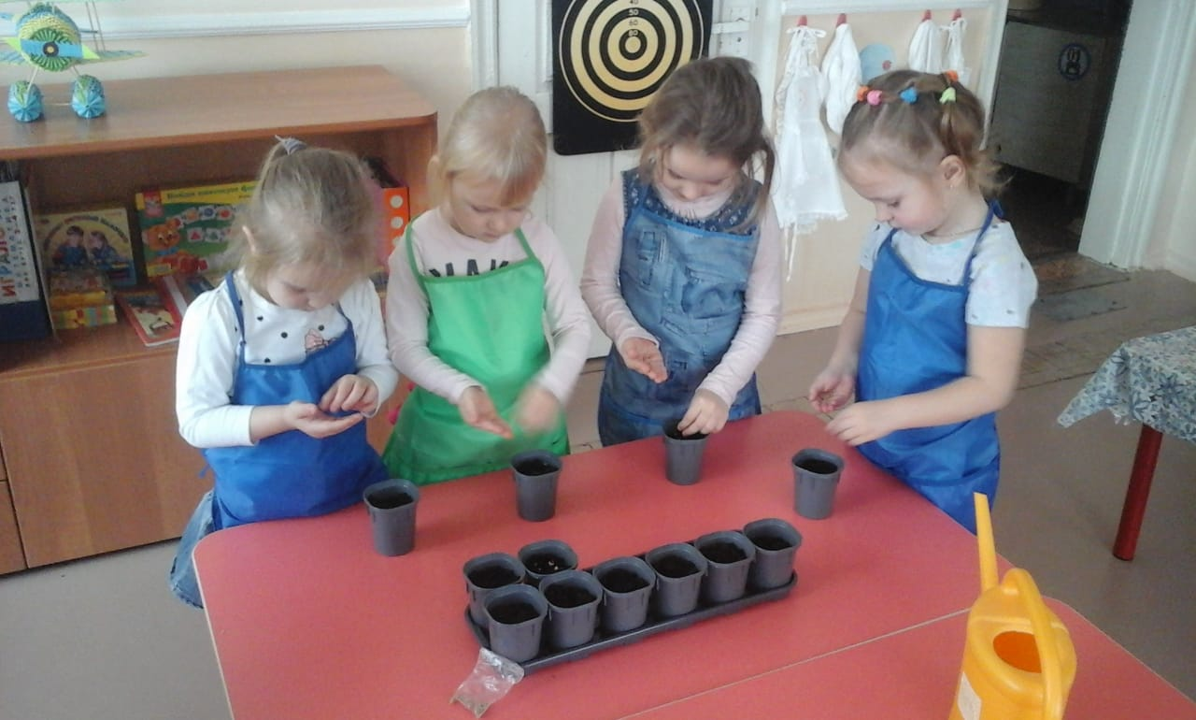

Наблюдения "Семена растений отличаются друг от друга"

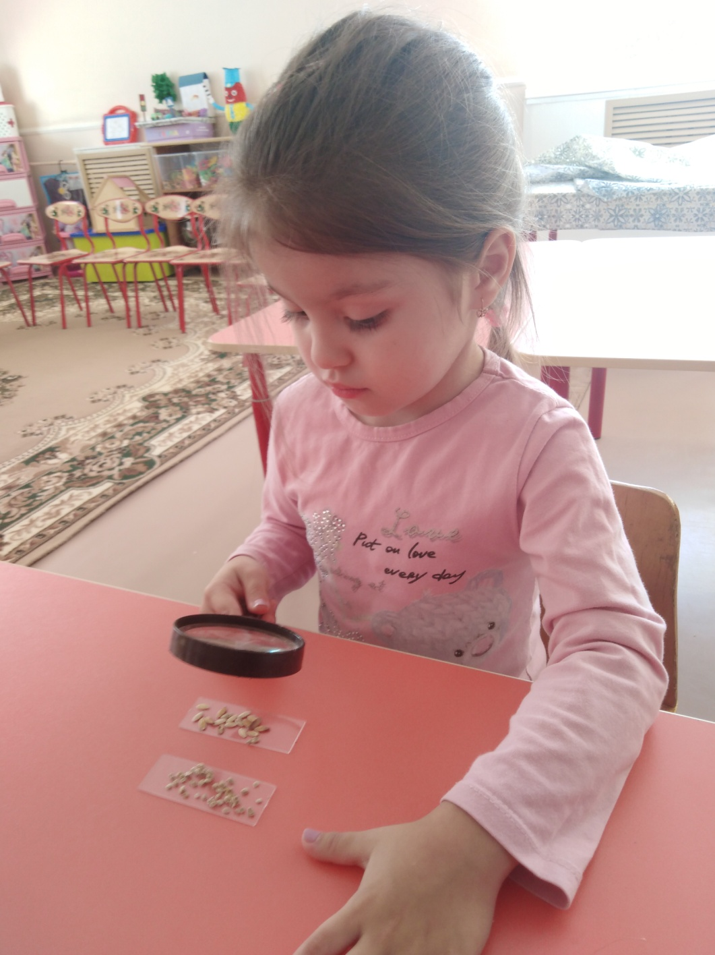

Дидактическая игра"Найди по описанию"

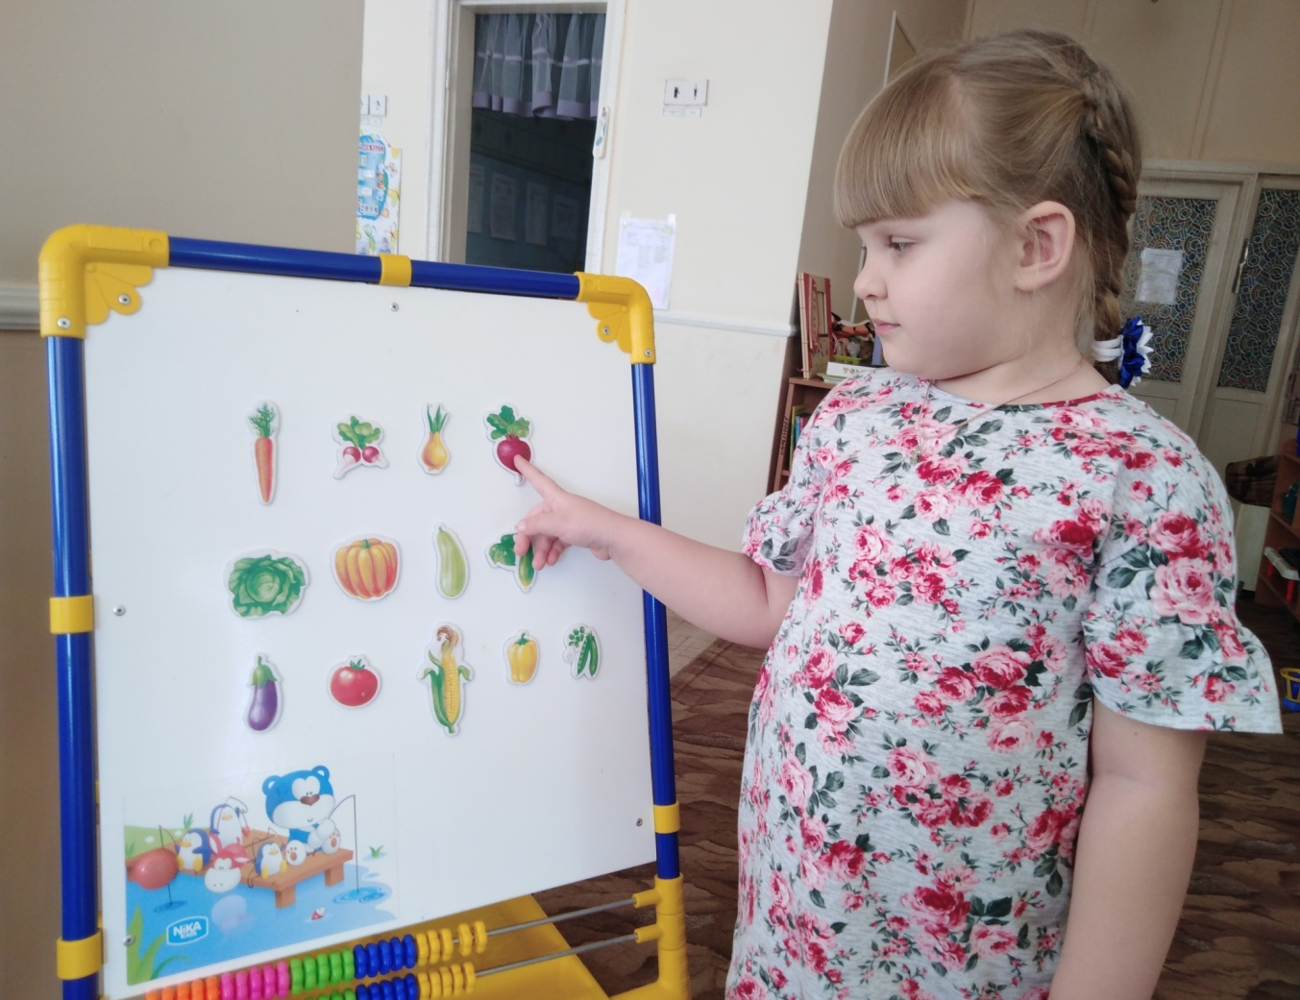

Сюжетно-ролевые игры " Магазин",
"Варим борщ"

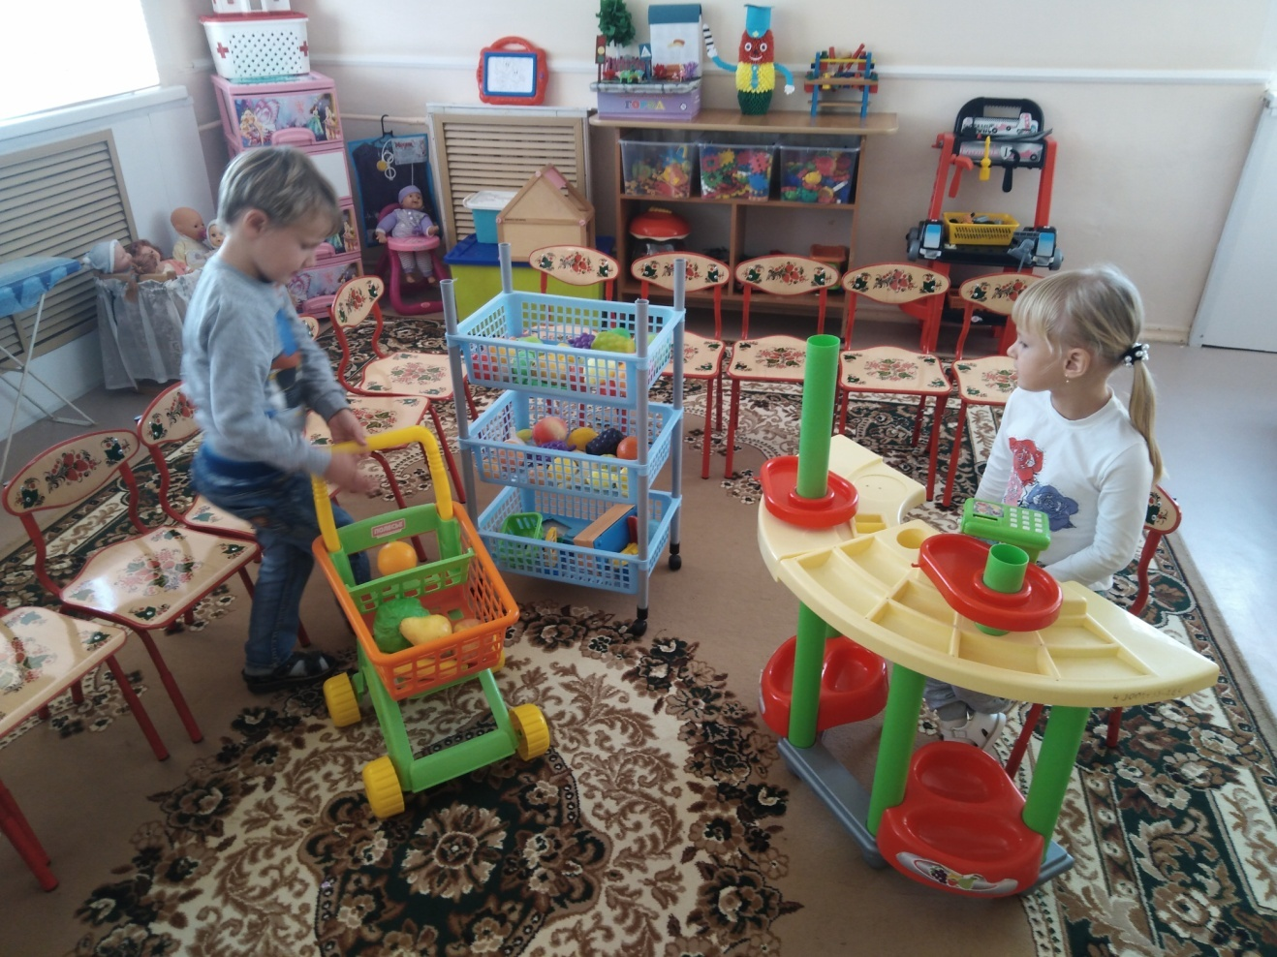
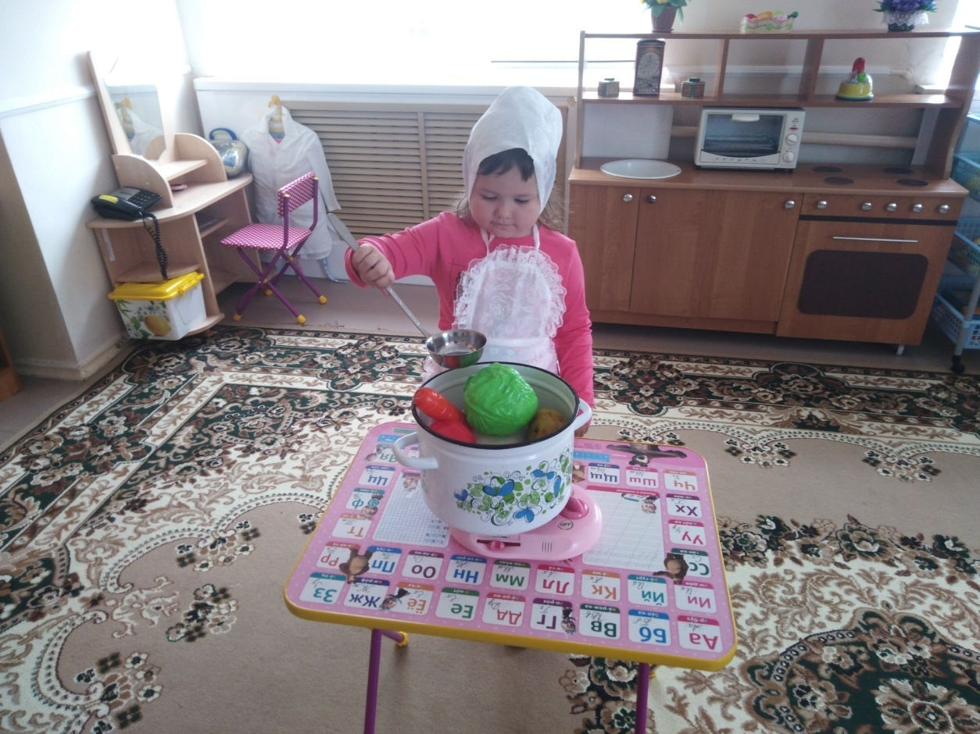

Лепка "Овощи"

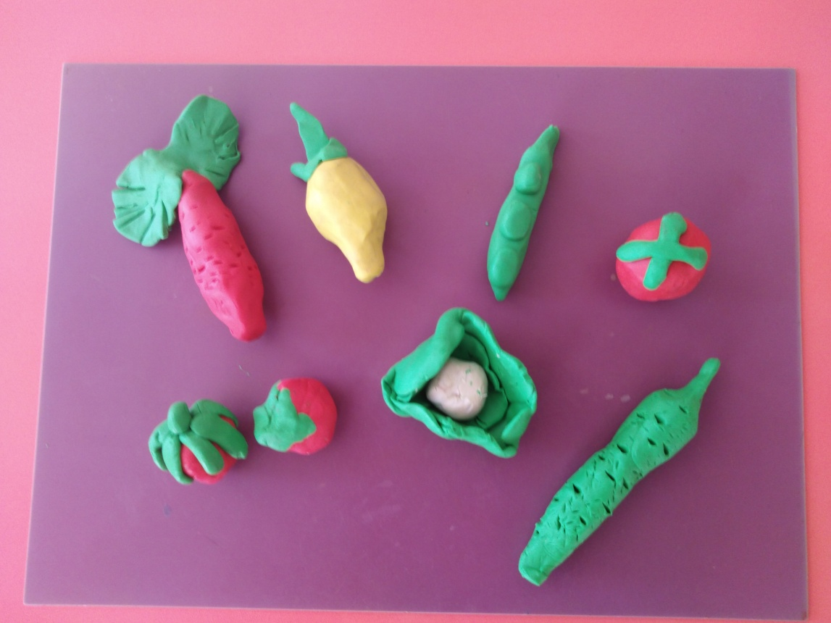

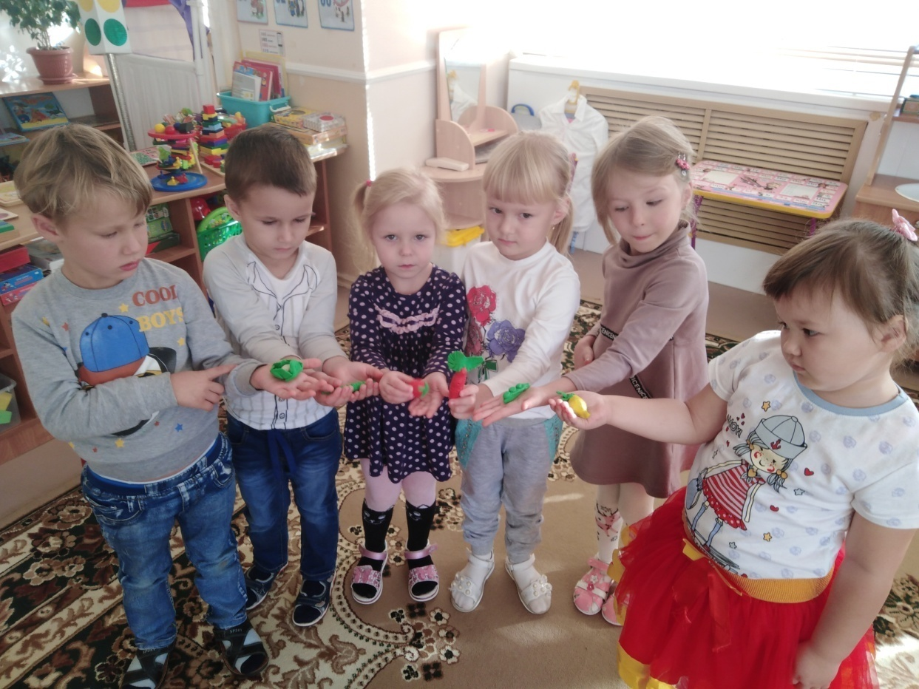

Высадка окрепшей рассады на участок.

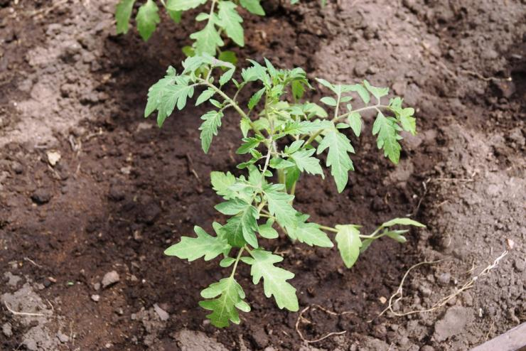

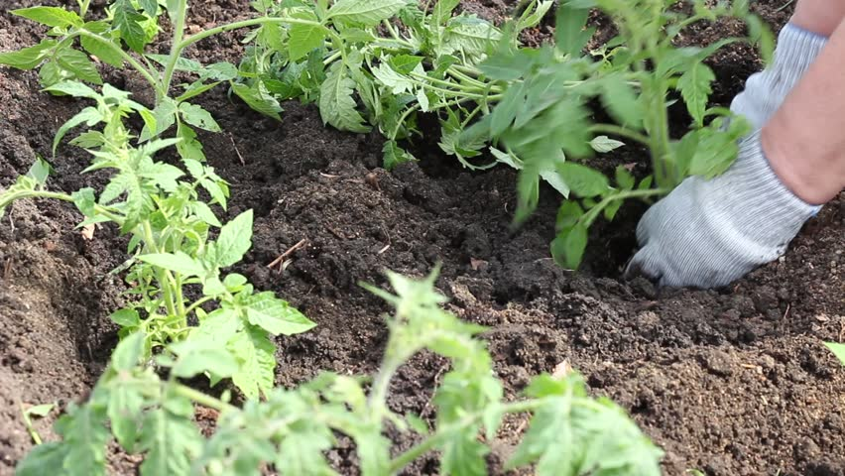

Дидактическая игра "Угадай название овоща"

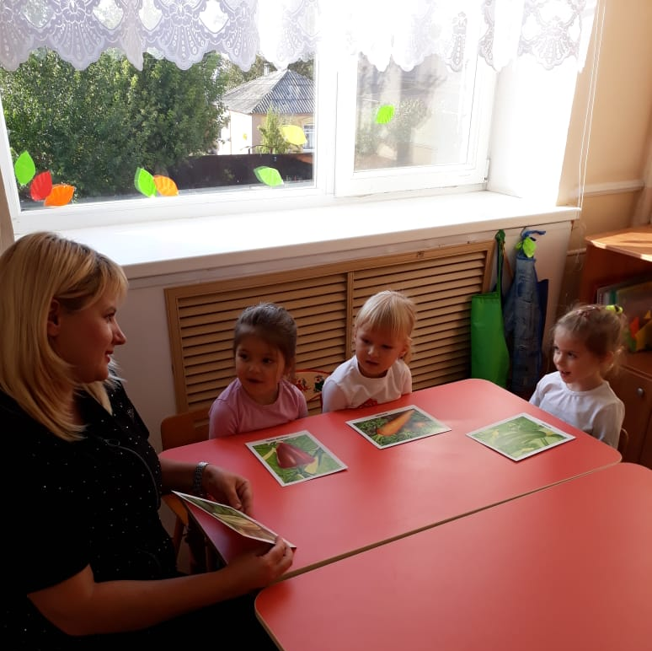

Аппликация "Овощи в баночке".

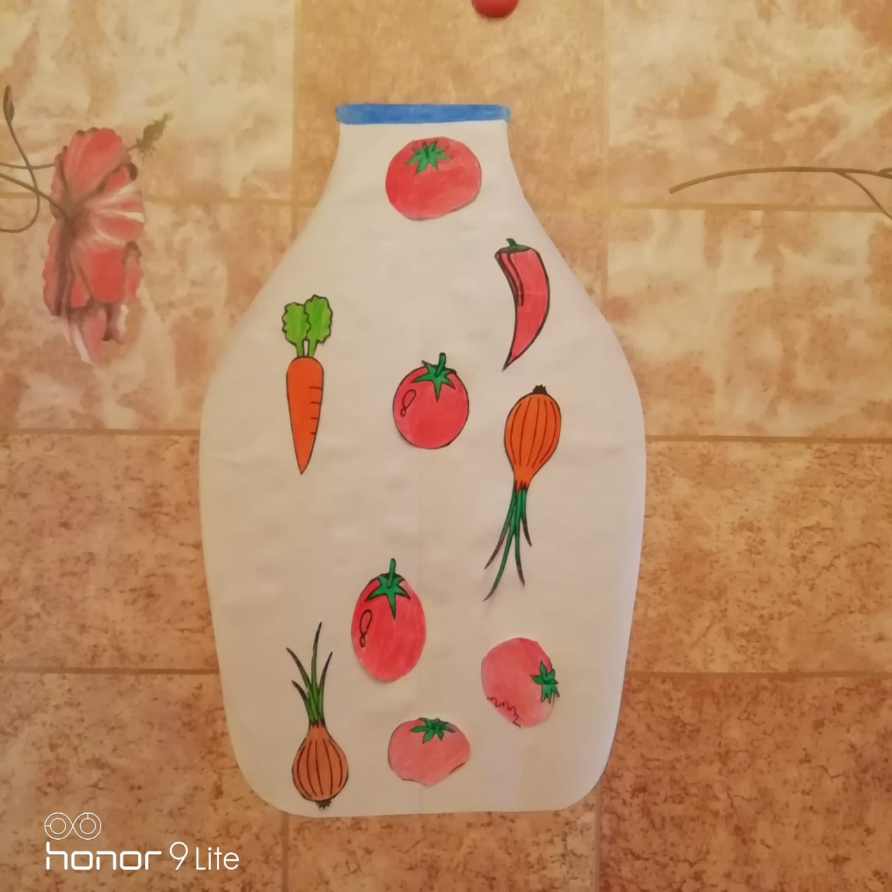

Сбор урожая

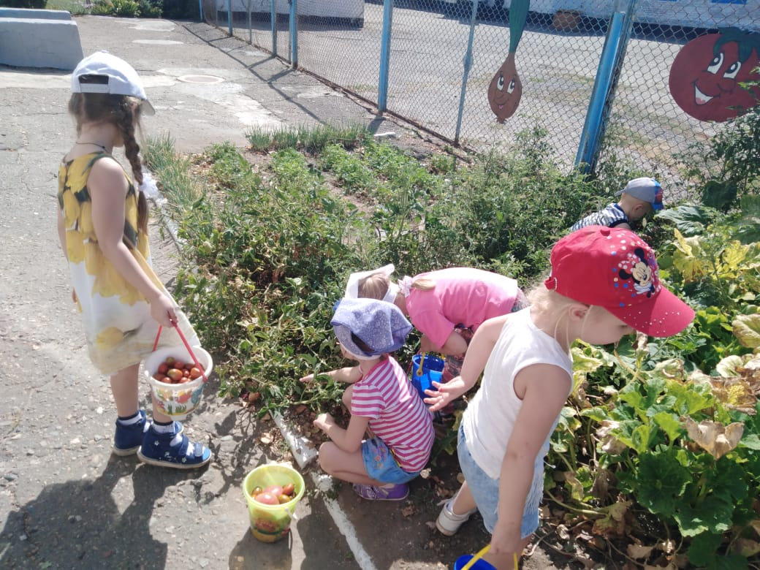
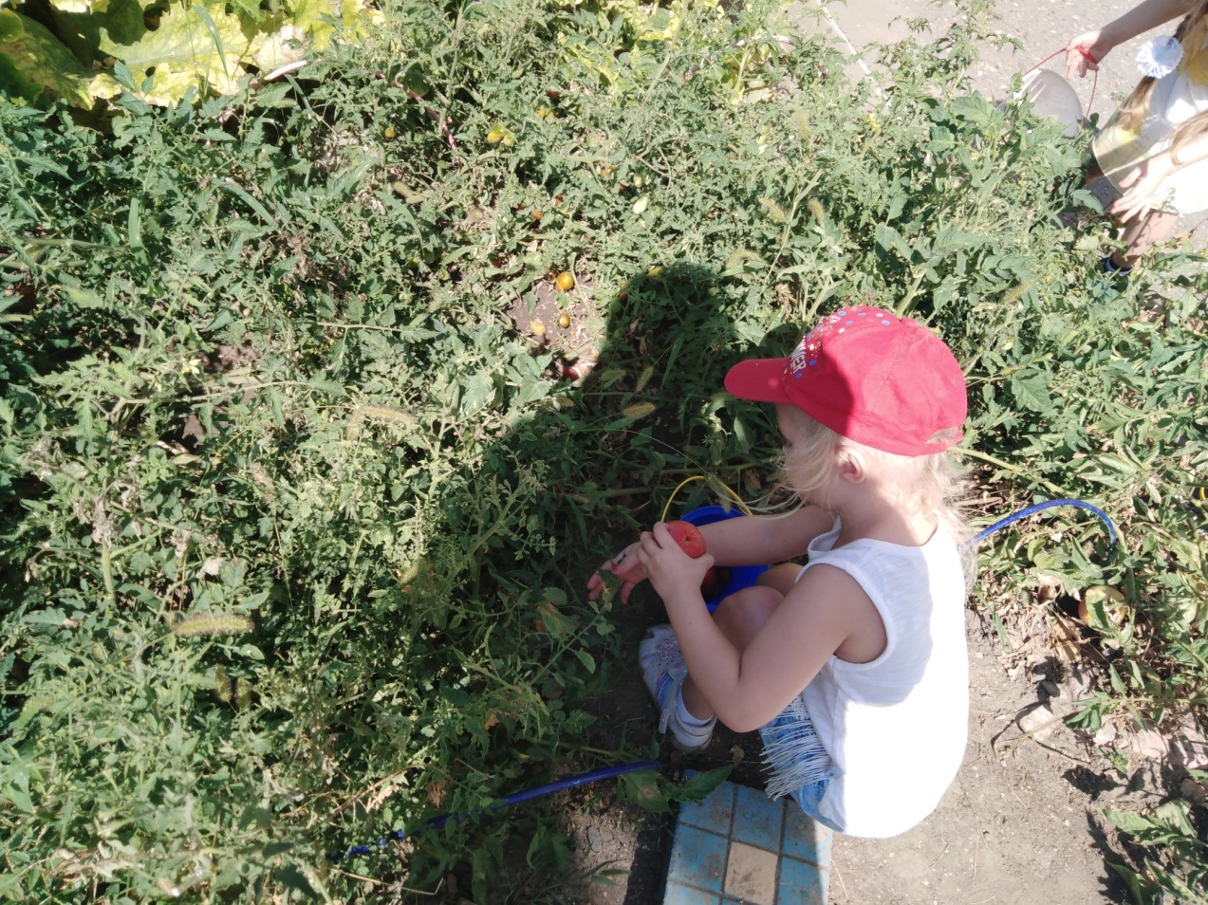

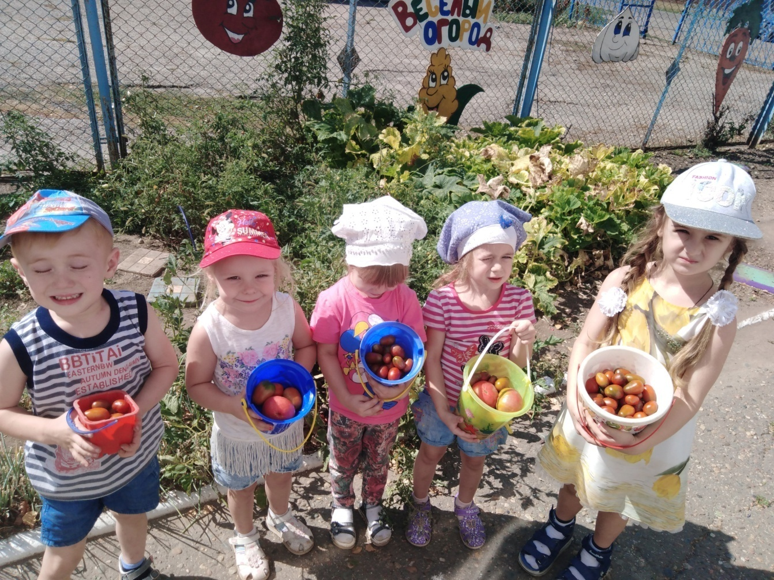

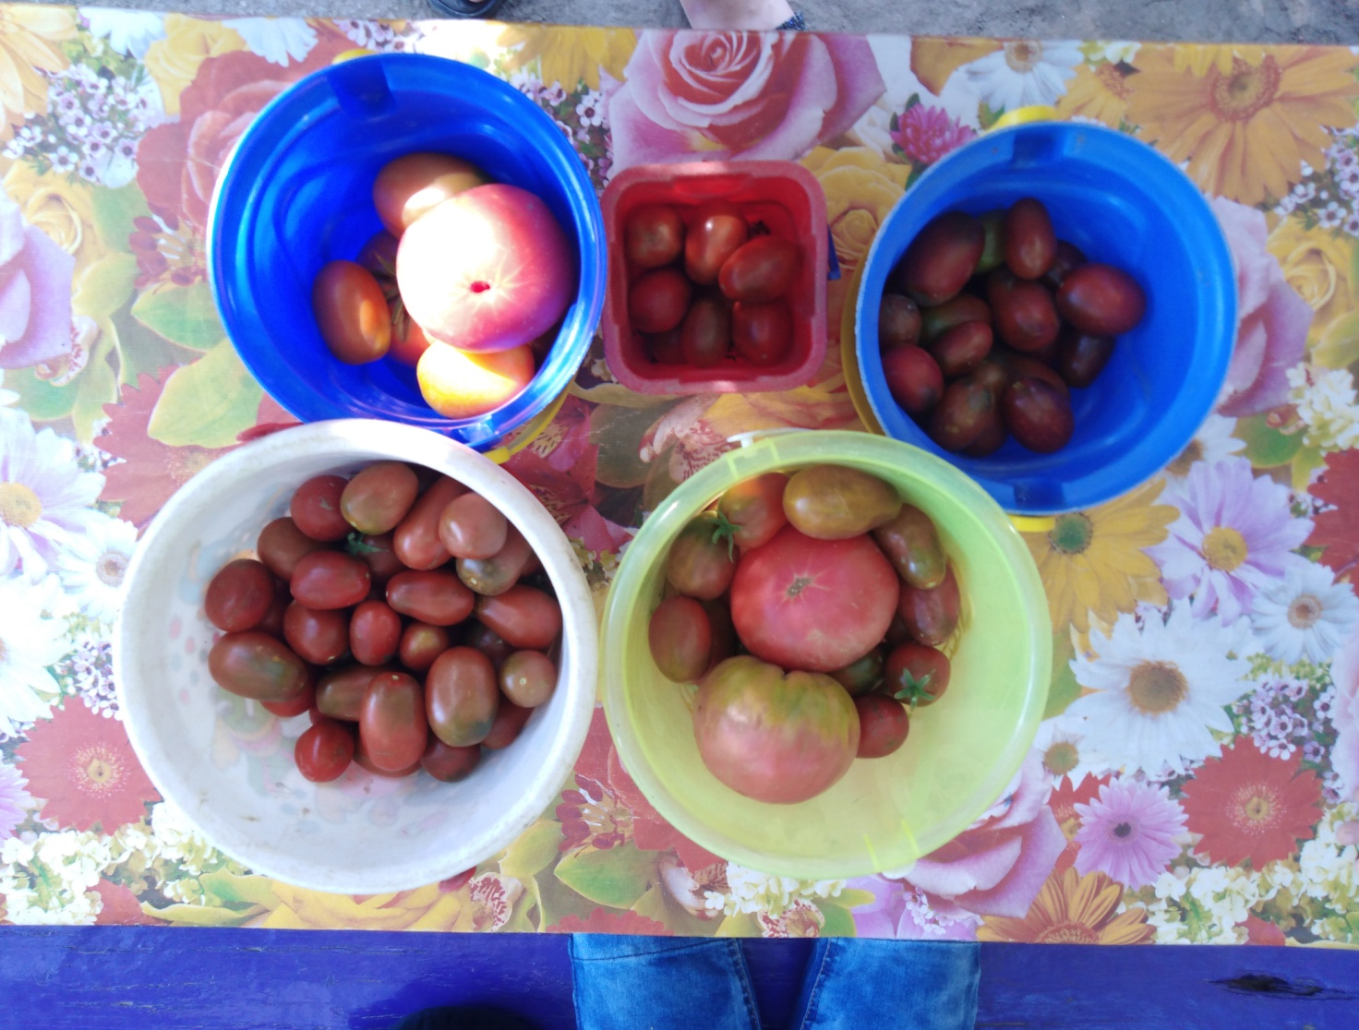

Стенгазета "Наш огород"

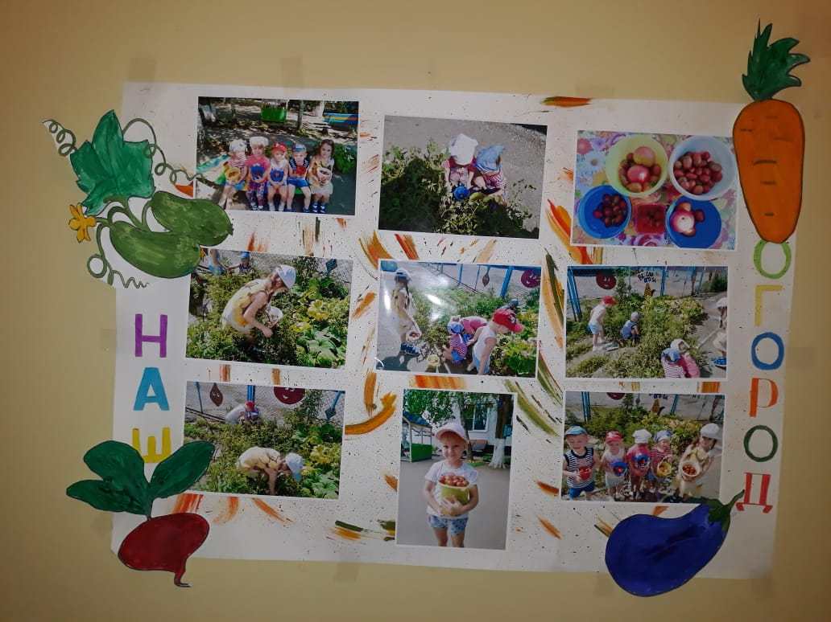

Итоговое мероприятие
"Овощи на грядке"

